СОДЕРЖАНИЕ

1. Описание операций 2
1.1. Вход в систему 2
1.2. Работа с планами-графиками размещения государственного заказа 2
1.2.1. Формирование документа «План-график закупок» 2
1.2.2. Загрузка плана-графика заказчика из ЕИС 3
1.3. Проведение совместных торгов 4
1.3.1. Создание заявки на закупку для участия в совместных торгах 5
1.4. Работа с прикрепленными файлами 23

- Описание операций
  - Вход в систему
Для входа в систему заказчик должен перейти на страницу авторизации в Системе «WEB-Торги-КС» (Рисунок 1). В каждом регионе используется своя страница авторизации, поэтому заказчики из одного региона не смогут авторизовать на сайте другой региона и работать в Системе.
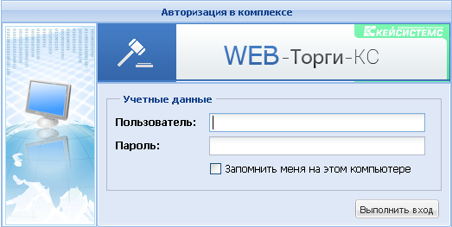
Рисунок 1. Авторизация на сайте государственных закупок
В результате успешного перехода загрузится страница, на которой заказчику будет предложено ввести логин и пароль для входа в Систему.
В случае успешного ввода данных идентификации пользователя предоставляется доступ к автоматизированному рабочему месту (АРМ) заказчика госзаказа (Рисунок 2), посредством которого осуществляется навигация по документам размещения заказа для данного пользователя.
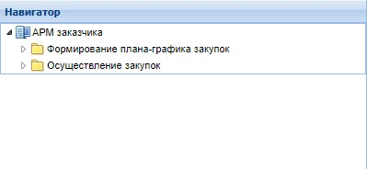
Рисунок 2. АРМ казенного учреждения
  - Работа с планами-графиками размещения государственного заказа
    - Формирование документа «План-график закупок»
Документ «План-график» предназначен для планирования закупок товаров, работ, услуг, где указываются все закупки на предстоящий финансовый год.
Для осуществления в соответствующем финансовом году закупок товаров, работ, услуг заказчик осуществляет в Системе регистрацию плана-графика закупок.
План-график закупок начиная с 2020 года формируется в системе согласно постановлению Правительства РФ от 30.09.2019 N 1279 "Об установлении порядка формирования, утверждения планов-графиков закупок, внесения изменений в такие планы-графики, размещения планов-графиков закупок в единой информационной системе в сфере закупок, особенностей включения информации в такие планы-графики и требований к форме планов-графиков закупок и о признании утратившими силу отдельных решений Правительства Российской Федерации".
Документ «План-график закупок (44-ФЗ)» в Системе WEB-Торги-КС состоит из документов «Позиция плана-график закупок» и создается автоматически после сохранения хотя бы одного документа «Позиции плана-график закупок». По этой причине для работы с документом план-график закупок не предусмотрена кнопка [Создать]. Все изменения в документ план-график закупок вносятся путем создания нового документа «Позиции плана-график закупок» или же формированию изменения к имеющимся документам «Позиции плана-график закупок».
    - Загрузка плана-графика заказчика из ЕИС
В Системе «WEB-Торги-КС» предусмотрен механизм загрузки ранее опубликованных в структурированном виде планов-графиков заказчиков из ЕИС.
Для создания заявки на загрузку плана-графика из ЕИС достаточно перейти в навигаторе к документу «Заявка заказчика на загрузку Плана-графика с ЕИС (форма 2020 года)» и нажать на кнопку [Создать] (Рисунок 3).
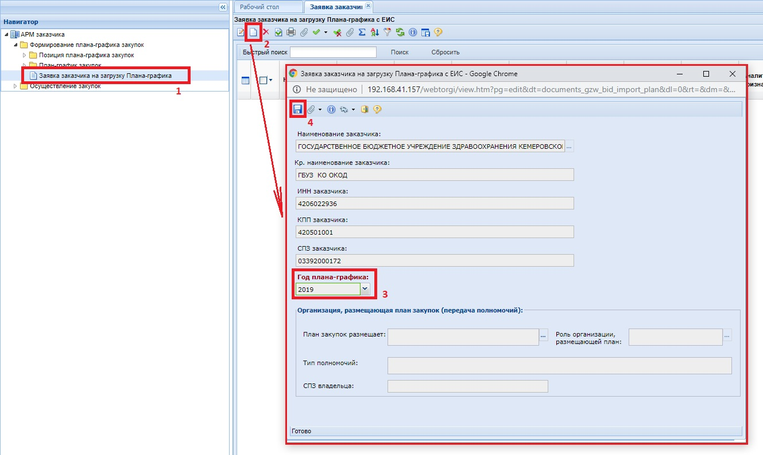
Рисунок 3. Формирование заявки на загрузку плана-графика с ЕИС
В открывшейся электронной форме «Заявка заказчика на загрузку Плана-графика с ЕИС» следует выбрать год плана-графика, для которого необходимо загрузить данные и нажать на кнопку [Сохранить].
Вновь созданная заявка будет отражена в списке заявок заказчика на загрузку плана-графика со статусом «На регистрации». На этом регистрация заявки заказчиком завершается.
Все вновь созданные заявки рассматриваются администраторами комплекса и ими же принимается решение отклонить или зарегистрировать заявку. В случае отклонения заявки, аналитический признак будет изменен на значение «Отклонено». В случае же регистрации заявка получит признак «Зарегистрировано».
По всем зарегистрированным заявкам в автоматическом режиме происходит процедура загрузки данных с ЕИС. Данная процедура в зависимости от объема данных в регионе может потребовать до нескольких часов времени.
По результатам автоматической загрузки плана-графика с ЕИС заявка заказчика может сменить аналитический признак на один из следующих (Рисунок 4):
- Зарегистрировано, Не найден в ЕИС (информирует об отсутствии выгруженных данных со стороны ЕИС о публикации заказчиком плана-графика в структурированном виде);
- Загружено с ЕИС, Зарегистрировано (информирует, что документ план-график заказчика был успешно загружен в Систему «WEB-Торги-КС» и доступен для просмотра в фильтре «Согласовано» в папке «План-график» и «Лот плана-графика»).
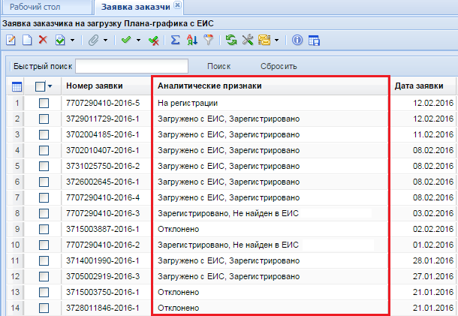
Рисунок 4. Аналитические признаки заявок заказчиков на загрузку планов-графиков с ЕИС
  - Проведение совместных торгов
В случае необходимости проведения совместных торгов в Системе «WEB-Торги-КС» формируется документ «Сводная заявка на закупку» инициатором совместных торгов. В качестве «Инициатор совместных торгов» выбирается организация, ответственная за формирование сводной заявки на закупку, заполнение его необходимыми данными, а также за проведение процедуры согласования с вышестоящим органом. Сводная заявка на закупку создается на основе заявок первоисточников по кнопке [Сформировать сводную заявку]. Под заявкой первоисточником подразумевается документ заявка на закупку, сформированная участником предстоящих совместных торгов, в которой отражена информация об участии в совместных торгах (Рисунок 6).
Каждый заказчик, который собирается принять участие в совместных торгах, проводимых организатором совместных торгов, должен сформировать документ заявку на закупку и отправить его на согласование инициатору совместных торгов.
Для проведения процедуры совместных торгов в Системе доступно несколько схем работы с вариациями выполнения тех или иных действий в необходимой последовательности.
Схема работы по формированию сводной заявки на закупку на основе заявок первоисточников без использования планируемой сводной заявки на закупку:
- участники совместных торгов создают лот план-графика закупок для участия в совместных торгах;
- участники совместных торгов на основе позиции план-графика создают заявку на закупку первоисточник и направляют на согласование инициатору совместных торгов (смотрим п. 1.3.1 данного руководства пользователя);
- инициатор совместных торгов собирает заявки первоисточники в сводную заявку на закупку (сводную заявку на закупку следует отправить на согласование в уполномоченный орган, если планируется размещение сводной закупки в ЕИС через уполномоченный орган);
- организатор совместных торгов формирует проект извещения на основе сводной заявки на закупку и размещает его в ЕИС;
- организатор совместных торгов рассматривает поданные заявки участников и определяет победителя по закупке;
- все участники совместных торгов заключают контракт с победителем закупки.
Схема проведения совместных торгов с использованием планируемой сводной заявки на закупку:
- инициатор совместных торгов создает планируемую сводную заявку;
- участники совместных торгов создают лот план-графика закупок для участия в совместных торгах;
- участники совместных торгов на основе позиции план-графика создают заявку на закупку первоисточник и направляют на согласование инициатору совместных торгов (смотрим п. 1.3.1 данного руководства пользователя);
- инициатор совместных торгов собирает заявки первоисточники в планируемую сводную заявку на закупку и отправляет на согласование в уполномоченный орган, если закупку планируется провести через уполномоченный орган;
- организатор совместных торгов на основе сводной заявки на закупку формирует проект извещение на основе сводной заявки и размещает его в ЕИС;
- организатор совместных торгов рассматривает поданные заявки участников и определяет победителя по закупке;
- все участники совместных торгов заключают контракт с победителем закупки.

Количество контрактов соответствует количеству заявок первоисточников. Каждый контракт в дальнейшем исполняется каждым заказчиком в полном объеме самостоятельно.
    - Создание заявки на закупку для участия в совместных торгах
Следующим документом, который должен сформировать заказчик, является документ «Заявка на закупку» (Рисунок 5).
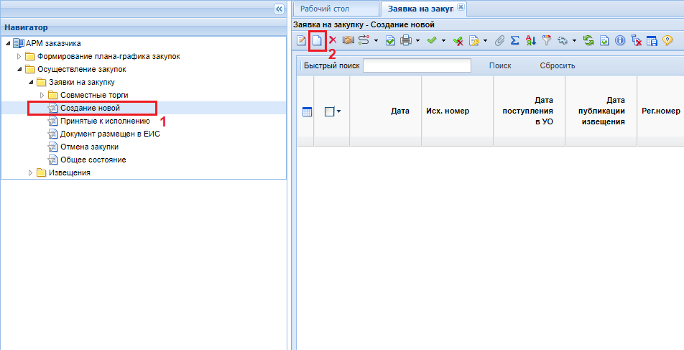
Рисунок 5. Создание новой заявки на закупку
В сформированной заявке на закупку на вкладке «Дополнительные сведения» в поле «Предусматривается проведение совместных торгов» следует выбрать «Да», после чего в поле «Заявка на проведение совместных торгов» выбрать с помощью справочника необходимую планируемую заявку. При этом данные об участи в совместных торгах во вкладку «Дополнительные сведения» перейдут из планируемой заявки (Рисунок 6). Поле «Заявка о проведении совместных торгов» заполняется путем выбора номера планируемой сводной заявки на закупку из справочника. После выбора заявки о проведении совместных торгов поле «Инициатор совместных торгов» будет заполнено автоматически.

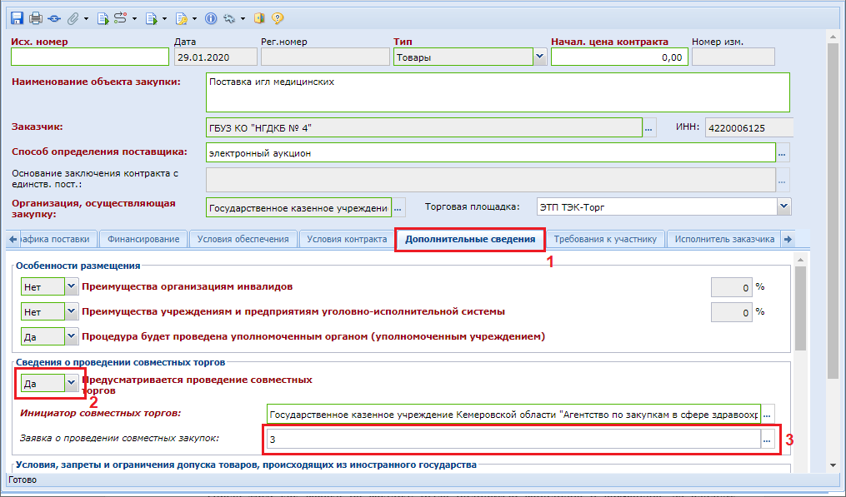
Рисунок 6. Заявка на закупку, предусматривающая участие в совместных торгах
В документе «Заявка на закупку» в поле «Инициатор совместных торгов» следует выбрать ту организацию, которая будет заниматься формированием сводной заявки на закупку, при этом данная организация может и не обладать правами на размещение в ЕИС извещения о совместных торгах. Т.е. в качестве инициатора совместных торгов может выступать организация с правами заказчика, ГРБС, уполномоченный орган (уполномоченное учреждение) или же специализированная организация.
Созданный документ «Заявка на закупку» следует связать с согласованным документом «Лот плана-графика» из документа «План-график размещения заказа». Для этого необходимо:
- Перейти на вкладку «Товары, работы, услуги» и открыть «Справочник лотов плана-графика» по кнопке , расположенной рядом с полем «Номер позиции ПГ» (Рисунок 7);
- выбрать лота плана-графика и нажать на кнопку [Запомнить].
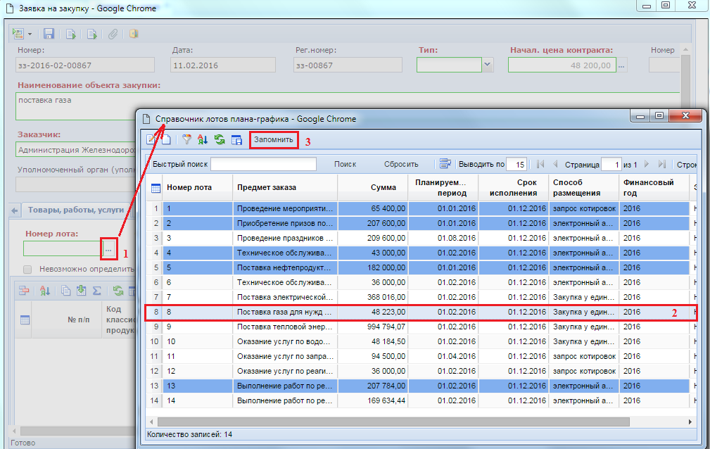
Рисунок 7. Выбор лота из плана-графика размещения заказа
 | В справочнике лотов плана-графика синим цветом подсвечиваются лоты, которые связаны с документами «Заявка на закупку», не связанные же лоты плана-графика не подсвечиваются. Подсвеченные желтым цветом лоты плана-графика информируют, что есть не согласованная версия данного лота редакцией выше.

Данные из выбранного лота плана-графика автоматически подтянутся в документ «Заявка на закупку» (Рисунок 8). Обязательные для заполнения поля выделены зеленым прямоугольником и подписаны текстом красного цвета. Оставшиеся не заполненными обязательные для заполнения поля следует заполнить необходимыми значениями.
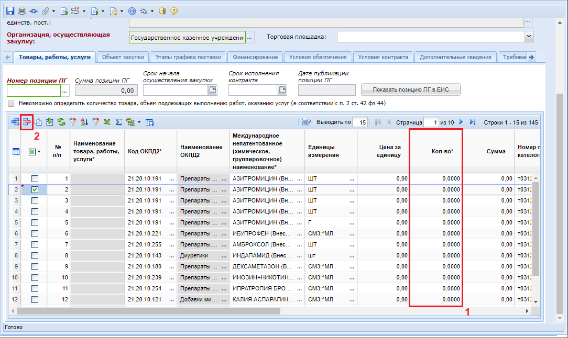
Рисунок 8. Документ «Заявка на закупку», связанный с лотом плана-графика
Во вкладку «Товары, работы, услуги» данные о позициях, предполагающихся к закупке, подтягиваются из планируемой сводной заявки после выбора её номера на вкладке «Дополнительно». Пользователю необходимо заполнить сведения о необходимом к приобретению количестве по каждой позиции. В случае, если у организации нет необходимости в закупке какой-либо позиции, указанной в заявке, необходимо удалить строку с этой позицией путем нажатия на кнопку [Удалить строку] (Рисунок 8). В результате в таблице не должно остаться позиций с количеством, равным нулю.
При заполнении строк продукции в заявке на закупку обязательно должны быть заполнены поля «Количество», «Цена за единицу» и «Сумма» значениями, отличными от нуля. Пример: Организатор совместных торгов было запланировано проведение совместных торгов по 10 видам продукции. При этом заказчику планирует закупить только 6 продукций из данного перечня. В таких случаях надо указывать только необходимые 6 позиций, которые планируется закупить, без включения строк продукций, которые не планируется закупить в ходе предстоящих торгов.

Для возможности заполнения поля «Этапы графика поставки» во вкладке «Товары, работы, услуги» следует изначально внести необходимую информацию о предполагаемых этапах во вкладке «Этапы графика поставки» (Рисунок 9). По кнопке [Добавить строку] происходит добавление пустой строки, в которую следует внести данные о номере поставки, его наименовании, а также месте поставки.
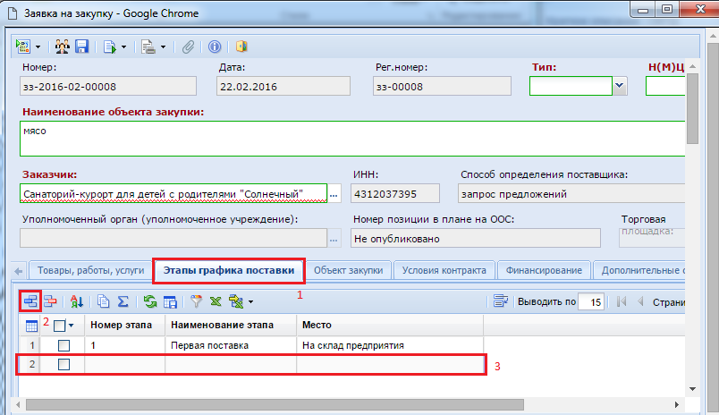
Рисунок 9. Определение графиков поставки
После заполнения всех необходимых этапов графика поставки следует отразить информацию о том, на каком этапе графика поставки и в каком количестве по каждой из закупаемой строки продукции планируется получение заказчиком указанной продукции.
Во вкладке «Объект закупки» отражается (Рисунок 10):
- информация об идентификационном коде закупки и номере позиции в ЕИС;
- сведения об организации, размещающей закупку в случае переданных полномочий;
- описание объекта закупки.
Для заполнения доступны поля:
- наименование предмета контракта;
- информация об имеющихся производителях (поставщиках) и товарах (услугах) с равнозначными характеристиками;
- основание закупки (указывается путем ссылки на правовые акты, целевые программы и т.д.).
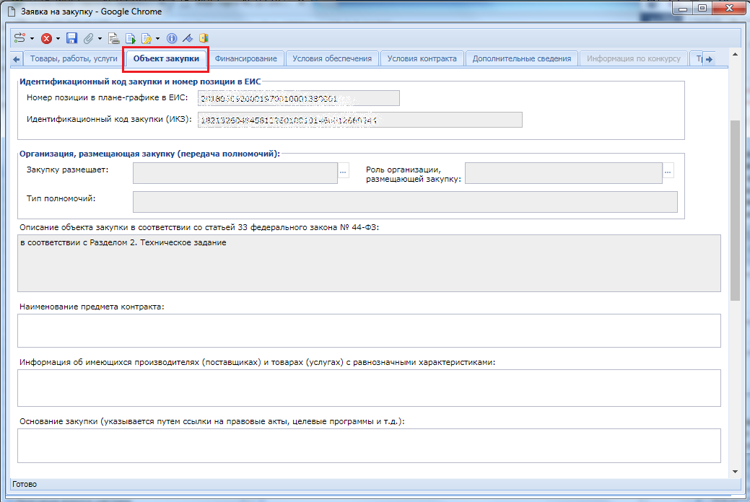
Рисунок 10. Объект закупки
Во вкладку «Финансирование» данные о БК, а также значение сумм по годам поступают из выбранного лота плана-графика (Рисунок 11). Для каждой строки финансирования необходимо прописать вид средств из выпадающего списка. В зависимости выбранного вида средств по строкам финансирования сумма будет отражена либо в поле «Вид бюджетных средств» или в поле «Вид внебюджетных средств». Каждое из этих полей заполняется путем выбора значения из соответствующих справочников.
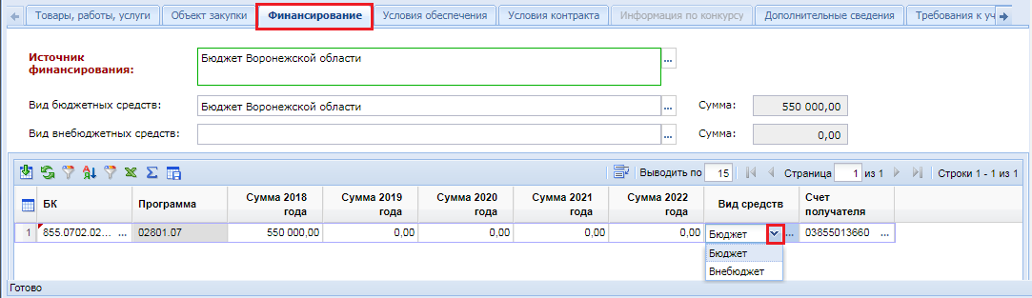
Рисунок 11. Вкладка «Финансирование»
Если предполагаемая закупка финансируется из разных источников БК, то для каждого значения БК следует указать вид средств. В зависимости от выбранного вида средств сумма по БК будут отражен в поле внебюджетных средств или же бюджетных средств. Если финансирование будет произведено за счет внебюджетных средств, то необходимо указать вид внебюджетных средств путем выбора значения из соответствующего справочника. Вид бюджетных средств выбирается из соответствующего справочника бюджетных средств (Рисунок 12).
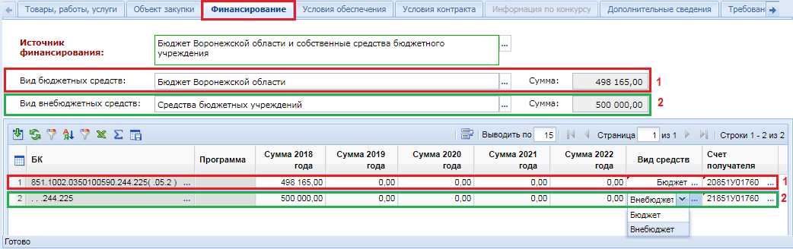
Рисунок 12. Закупка за счет разных видов средств
Во вкладке «Условия обеспечения» заполняются данные относительно размера обеспечения исполнения контракта и обеспечение заявки с указанием банковских реквизитов заказчика (Рисунок 13). Также в данной вкладке необходимо указать требования к банковской гарантии.
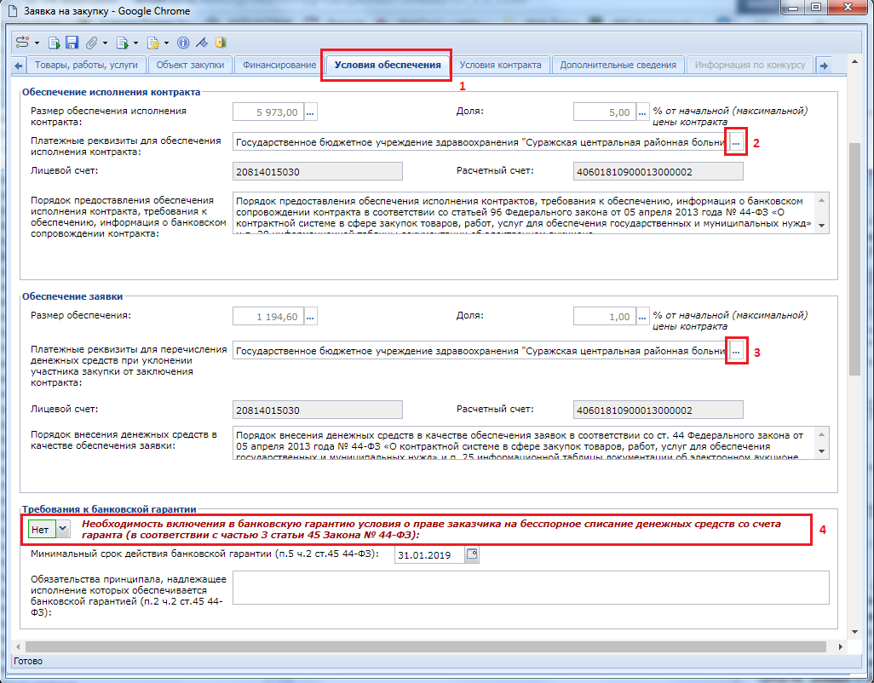
Рисунок 13. Вкладка «Условия обеспечения»
Заполнение полей «Платежные реквизиты для обеспечения исполнения контракта», «Платежные реквизиты для перечисления денежных средств при уклонении участника закупки от заключения контракт», «Лицевой счет» и «Расчетный счет» заполняются путем выбора комбинации банковских реквизитов из одноименного справочника «Справочник банковских реквизитов» (Рисунок 14).
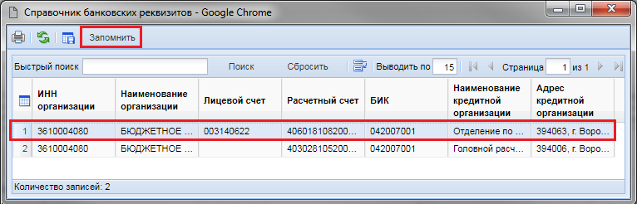
Рисунок 14. Справочник банковских реквизитов
Сведения о банковских реквизитах, используемых для отражения сведений в обеспечении исполнения контракта, а также в обеспечении заявки синхронизируются из ЕИС ежедневно. Поэтому все изменения реквизитов, как и добавление новых следует производить в личном кабинете ЕИС. На следующий день эти сведения будут автоматически подгружены в Систему и станут доступными для использования в заявке на закупку.
Во вкладке «Условия контракта» доступны для заполнения следующие поля (Рисунок 15):
- Место доставки товара, выполнения работ, оказания услуг;
- Сроки поставки товара, завершения работ, график оказания услуг;
- Условия поставки товара, выполнения работ, оказания услуг;
- Периодичность оплаты поставки товаров, выполнения работ, оказания услуг;
- Периодичность поставки товаров (выполнения работ, оказания услуг);
- Размер аванса;
- Срок действия контракта;
- Форма, сроки и порядок оплаты товара, работ, услуг;
- Порядок формирования цены контракта;
- Обоснование начальной (максимальной) цены контракта;
- Требования к гарантийному сроку товара, работы, услуги и (или) объему предоставления гарантий их качества, к гарантийному обслуживанию товара, к расходам на эксплуатацию товара, к обязательности осуществления монтажа и наладки товара, к обучению лиц, осуществляющих использование и обслуживание товара;
- Требования к предоставлению гарантии производителя и к сроку действия такой гарантии;
- Срок, в течение которого победитель запроса котировок или иной участник запроса котировок, с которым заключается контракт при уклонении победителя от заключения контракта, должен подписать контракт (в соответствии с п.4 ч.1 ст.73 44-ФЗ);
- Информация о банковском сопровождении контракта (в случаях, предусмотренных статьей 35 Закона № 44-ФЗ);
- Дополнительная информация;
- Заказчиком установлено право Исполнителя привлекать к выполнению контракта соисполнителей (в соотв. с ПП РФ от 15.05.2017 N 570);
- Установлено требование к товару, используемому при выполнении работ (оказании услуг).
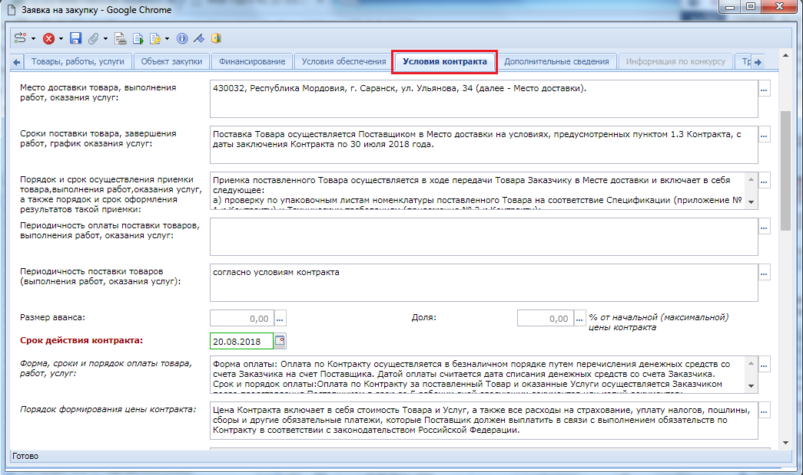
Рисунок 15. Вкладка «Условия контракта»
Ряд из перечисленных полей в зависимости от региона могут быть обязательны для заполнения. Обязательность тех или иных полей настраивается администраторами Системы в регионе.
Вкладка «Дополнительные сведения» включает в себя поля для ввода следующей информации:
- особенности размещения (Рисунок 16);
- сведения о проведении совместных торгов (Рисунок 16);
- условия, запреты и ограничения допуска товаров, происходящих из иностранного государства (Рисунок 17);
- Закупка у субъектов малого предпринимательства и социально ориентированных некоммерческих организаций (Рисунок 17);
- возможность заказчика изменить условия контракта в соответствии с положениями закона № 44-ФЗ (Рисунок 18);
- возможность заключить контракты с несколькими участниками закупки на поставки технических средств реабилитации инвалидов, произведений литературы или искусства, выполнение научно-исследовательских работ либо оказание услуг в сфере образования или услуг по санаторно-курортному лечению и оздоровлению, услуг по организации отдыха детей и их оздоровления, в том числе по предоставлению путевок (ч. 10 ст. 34 44-ФЗ);
- возможность одностороннего расторжения контракта (ч. 8 – 25 ст. 95 № 44-ФЗ);
- предметом контракта является поставка товара, необходимого для нормального жизнеобеспечения в случаях (ч. 9 ст. 37 44-ФЗ);
- заключение энергосервисного контракта согласно ст.108 44-ФЗ;
- выполнение научно-исследовательских, опытно-конструкторских, технологических работ или оказание консультационных услуг;
- Электронный аукцион на проведение работ по строительству, реконструкции, кап. ремонту, сносу объекта кап. строительства, предусматривающих проектную документацию.
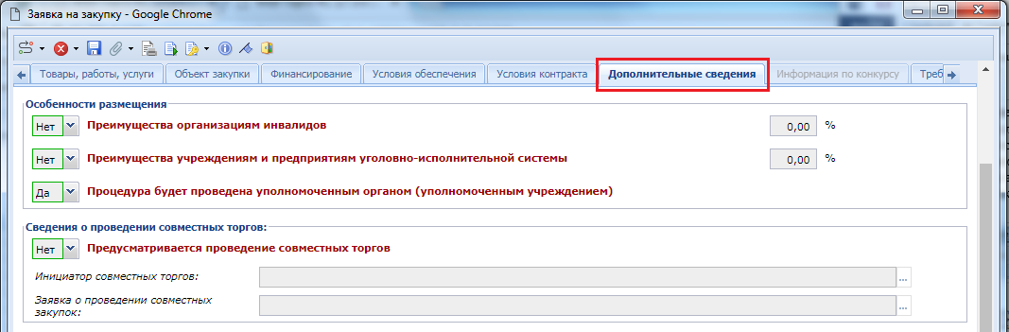
Рисунок 16. Вкладка «Дополнительные сведения»
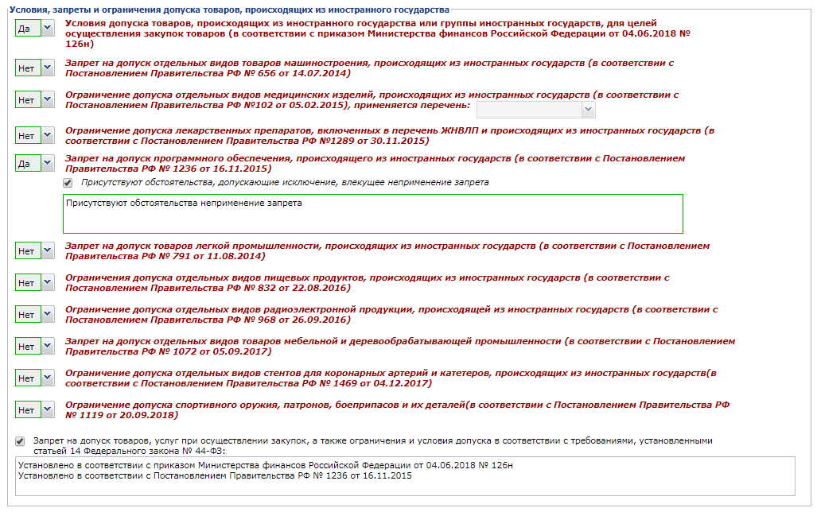
Рисунок 17. Вкладка «Дополнительные сведения»
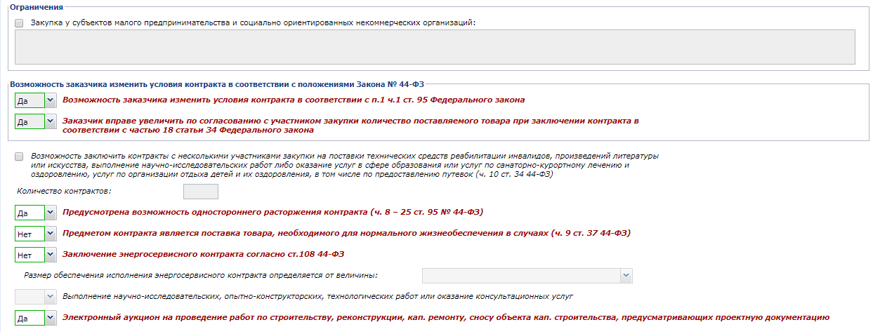
Рисунок 18. Вкладка «Дополнительные сведения»
 | В случае, если в поле «Электронный аукцион на проведение работ по строительству, реконструкции, кап. ремонту, сносу объекта кап. строительства, предусматривающих проектную документацию» проставить значение «Да», то при формировании извещения способ определения поставщика автоматически вместо способа «Электронный аукцион» будет заменен на подспособ «Электронный аукцион на проведение работ по строительству, реконструкции, кап. ремонту, сносу объекта кап. строительства, предусматривающих проектную документацию».  Заполнение и отправка в ЕИС извещения со способом «Электронный аукцион на проведение работ по строительству, реконструкции, кап. ремонту, сносу объекта кап. строительства, предусматривающих проектную документацию» производится аналогично извещению по электронному аукциону.

Большинство значений полей в данную вкладку поступают после выбора планируемой сводной заявки. Оставшиеся обязательные для заполнения поля следует заполнить необходимыми значениями.
При необходимости проведения закупки через уполномоченный орган (уполномоченное учреждение) следует в поле «Процедура будет проведена уполномоченным органом (уполномоченным учреждением)» поставить значение «Да» (Рисунок 19) и выбрать в шапочной части электронной формы заявки на закупку уполномоченный орган из справочника организаций размещения (Рисунок 20).
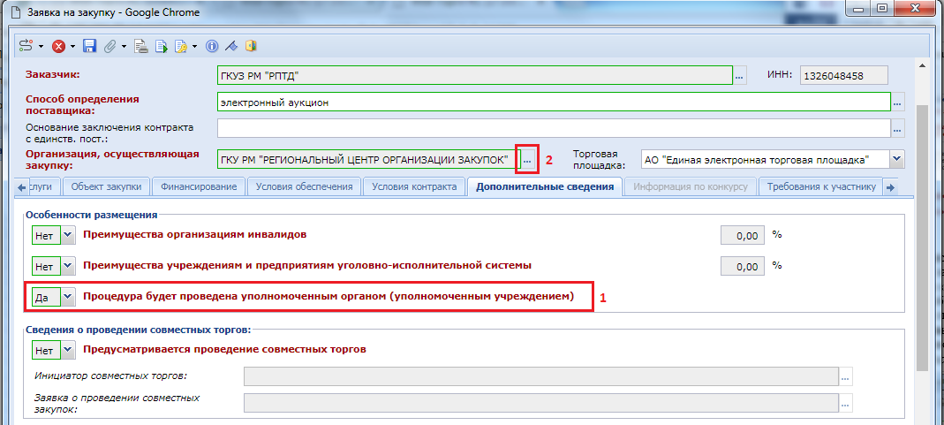
Рисунок 19. Проведение закупки через уполномоченный орган (уполномоченное учреждение)
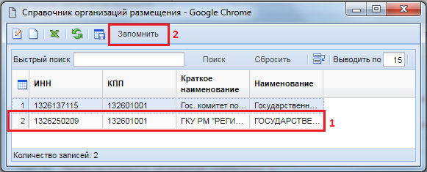
Рисунок 20. Справочник организаций размещения
Во вкладке «Требования к участнику» заполняется информация о требованиях, предъявляемых заказчиком к поставщикам услуг по предстоящей закупке согласно 44-ФЗ. Ввод единых требований происходит путем установки флага в описании соответствующего поля и дальнейшим вводом необходимой информации в активированное поле (Рисунок 21). Возможно заполнение данного поля путем выбора значений из справочника.
Дополнительные требования к участникам заполняются на основе введенных ранее значений в документе лот плана-графика.
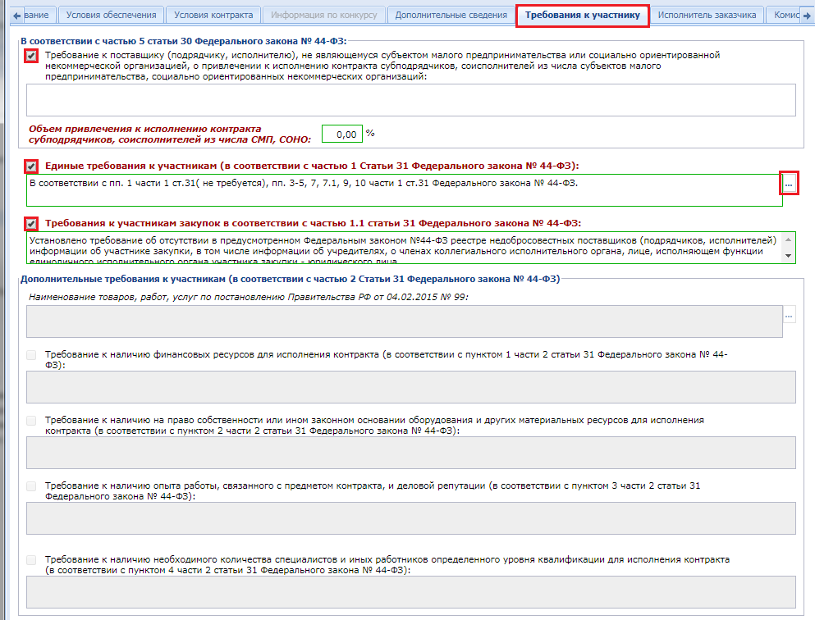
Рисунок 21. Вкладка «Требования к участникам»

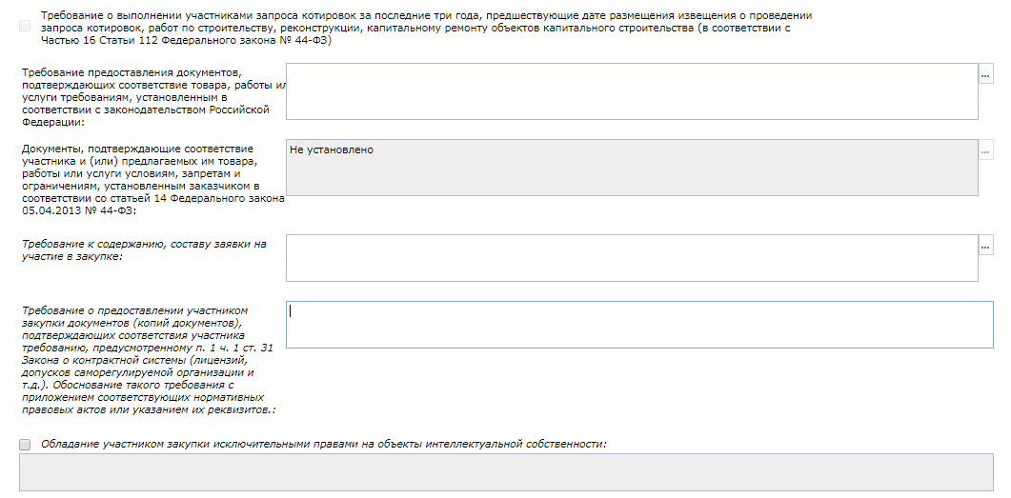
Рисунок 22. Вкладка «Требования к участникам» продолжение
Заполнение полей в блоке «Дополнительные требования к участникам (в соответствии с частью 2 статьи 31 44-ФЗ)» во вкладке «Требования к участникам» и вызов записей соответствующего справочника доступны только для способа определения поставщика: «электронный аукцион», «конкурс с ограниченным участием» или «двухэтапный конкурс».
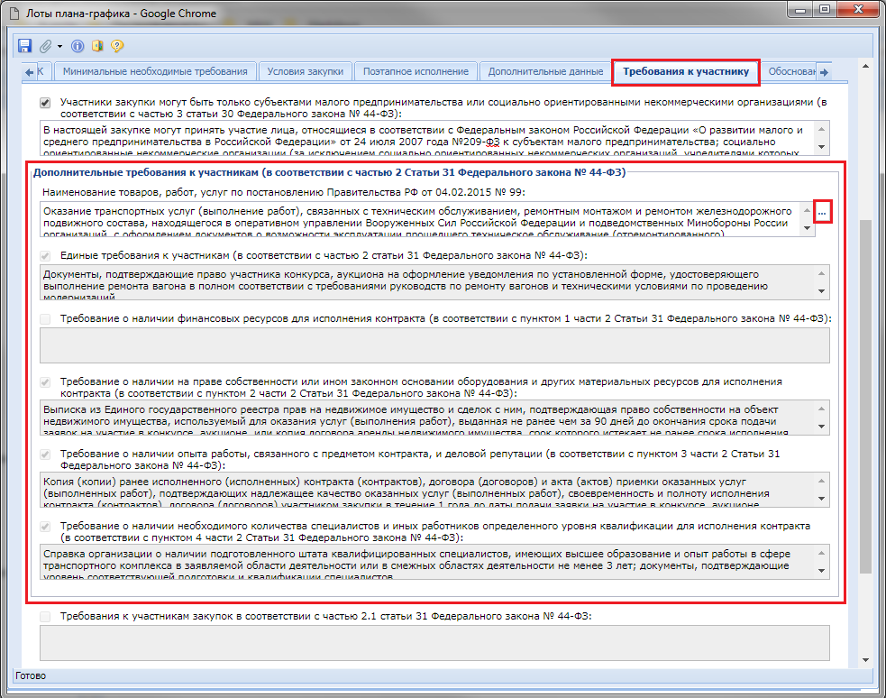
Рисунок 23. Требования к участникам
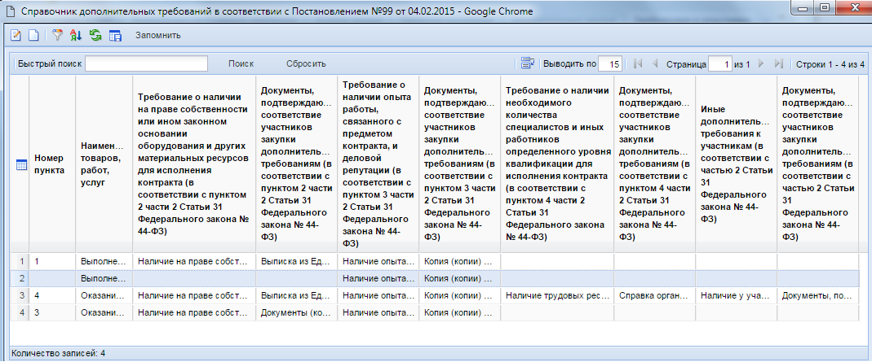
Рисунок 24. Справочник дополнительных требований

Во вкладке «Исполнитель заказчика» блок полей «Контактная информация заказчика» заполняется автоматически на основе данных из формы «Регистрационные данные в ЕИС» (Рисунок 25). Изменение реквизитов полей данного блока происходит путем выбора значения из справочника «Справочник регистрационных данных».
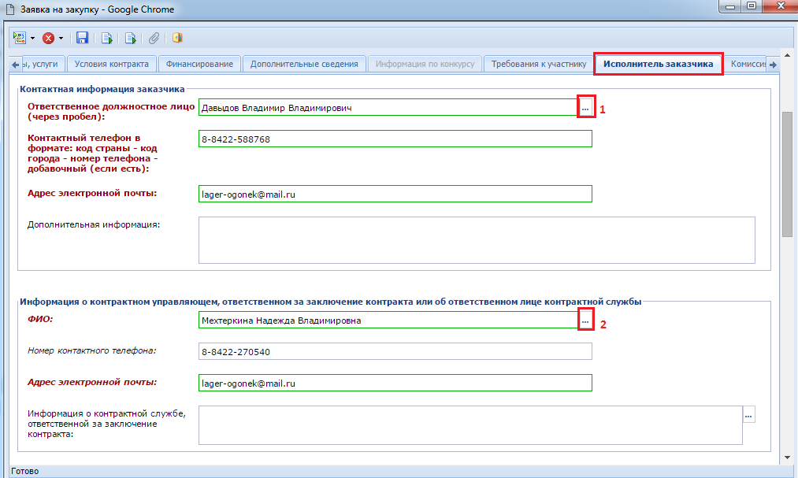
Рисунок 25. Вкладка «Исполнитель заказчика»
Блок полей «Информация о контрактном управляющем, ответственном за заключение контракта или об ответственном лице контрактной службы» заполняется путем выбора записи из справочника «Справочник исполнителей» либо свободным вводом значений.
Во вкладке «Комиссия» заказчикам доступна возможность выбора представителей заказчика в комиссии. По кнопке [Добавить строку] создается новая строка записи, в которой член комиссии выбирается из справочника членов комиссии (Рисунок 26).
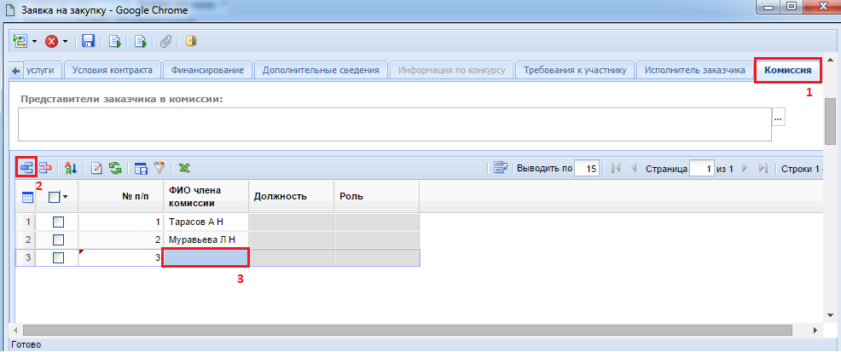
Рисунок 26. Вкладка «Комиссия»
На этапе формирования заявки на закупку достаточно указать представителей заказчика в предполагаемой комиссии. Сама же комиссия, дополненная представителями уполномоченного органа, формируется на этапе заполнения и сохранения документа извещения, сформированного из заявки на закупку.
После ввода всех необходимых значений в электронной форме документа его следует сохранить по кнопке [Сохранить]. При этом Система проверит заполненные данные в документе и в случае обнаружения расхождения с проверяемыми условиями выведет протокол сохранения документа, в котором будут отражены выявленные расхождения (Рисунок 27).
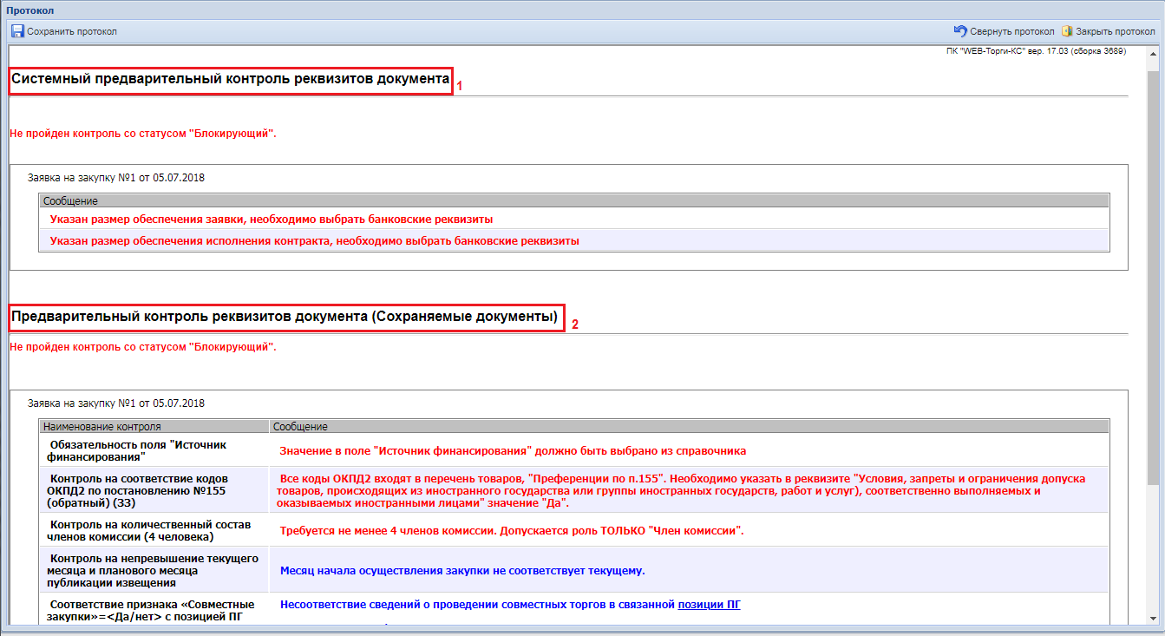
Рисунок 27. Блокирующие сохранение документа контроли
Контроли в Системе делятся на следующие типы:
- системный предварительный контроль реквизитов документа (не отключаемый системный контроль, доступ к которому имеют только разработчики ПК);
- предварительный контроль реквизитов документа (настраивается администраторами ПК региона).
Сами контроли делятся на два вида:
- блокирующий (контроль красного цвета, блокирует сохранение документа) (Рисунок 27);
- информационный (контроль синего цвета, информирует о найденных расхождениях, не блокирует сохранение документа).
Если протокол сохранения документа содержит только информационные контроли или если не сработал ни один контроль, то документ автоматически будет сохранен и будет выведена надпись, что документ сохранен. Наличие хотя бы одного блокирующего контроля не позволит сохранить документ, потому необходимо выполнить требования блокирующего контроля, чтобы он не срабатывал и позволил сохранить документ.

После того как заявка на закупку была полностью заполнена и сохранена, ее следует отправить на согласование по кнопке [Отправить по маршруту] (Рисунок 28).
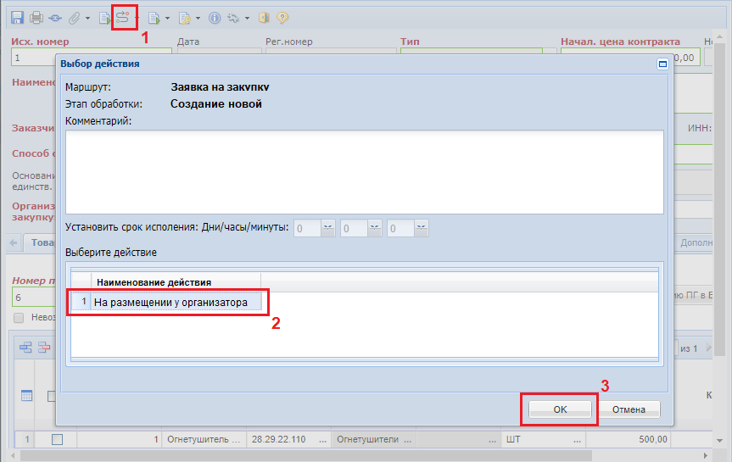
Рисунок 28. Отправка документа по маршруту согласования

Инициаторы в случае обнаружения неточностей могут отправить документ заказчику на доработку. Заказчик же со своей стороны должен устранить неточности и повторно отправить заявку на согласование инициатору совместных торгов.
  - Работа с прикрепленными файлами
К документам Системы (заявка на закупку, задание на закупку) могут быть прикреплены файлы произвольного формата. Рекомендуется прикреплять файлы, созданные в текстовом редакторе MS Word (*.doc), а также в табличном редакторе MS Excel (*.xls).
Для работы с прикрепленными файлами необходимо выбрать конкретный документ из списка и кликнуть по кнопке [Прикрепленный файл] (Рисунок 29).
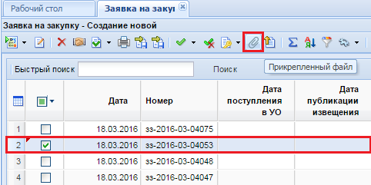
Рисунок 29. Переход к списку прикрепленных файлов
При этом откроется список прикрепленных файлов, в котором можно увидеть, как автоматически сгенерированные файлы, так и те, которые были прикреплены вручную (Рисунок 30).
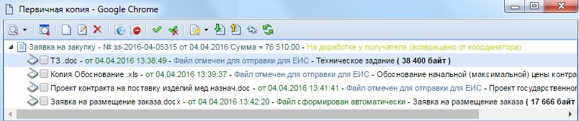
Рисунок 30. Список прикрепленных файлов
Список прикрепленных файлов также возможно вызвать из окна редактирования самого документа по кнопке [Прикрепленный файл] (Рисунок 31).
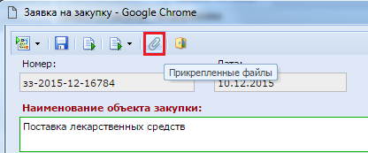
Рисунок 31. Вывоз списка прикрепленных файлов из формы редактирования документа
Для скачивания или открытия файла необходимо выделить документ и нажать на кнопку [Просмотр документов] (Рисунок 32).
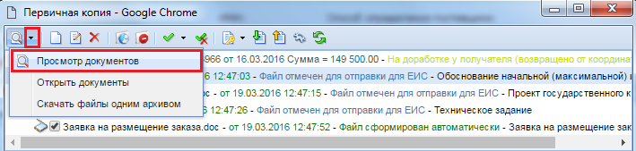
Рисунок 32. Просмотр документов
В открывшейся форме необходимо щелкнуть по ссылке файла для того, чтобы открыть или сохранить документ (Рисунок 33).
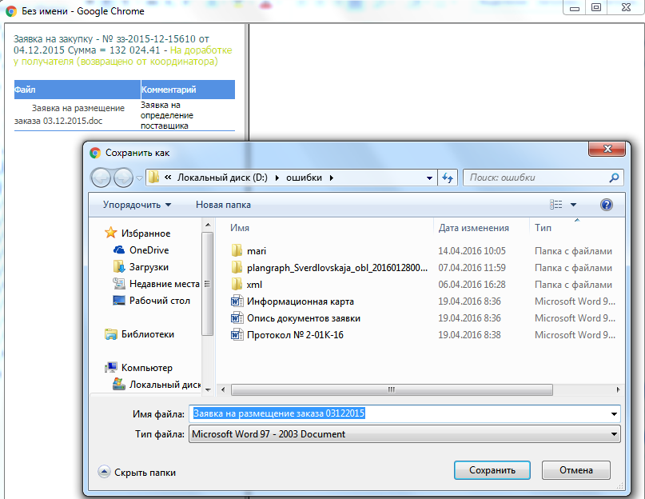
Рисунок 33. Загрузка прикрепленных файлов
Если к документу необходимо прикрепить новый файл, следует кликнуть по кнопке [Создать]. При этом откроется форма создания и редактирования прикрепляемого файла (Рисунок 34).
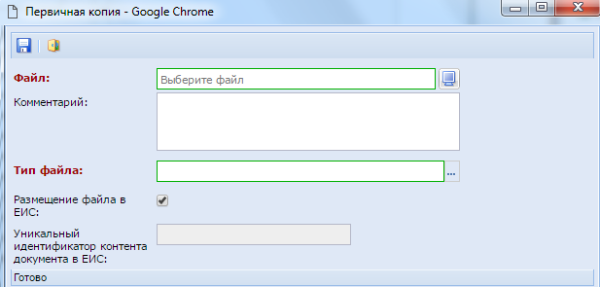
Рисунок 34. Форма добавления и редактирования прикрепляемого файла
В данной форме по кнопке [Обзор] необходимо выбрать файл, указать комментарий (чем именно является файл). Если данный файл должен быть опубликован на OOC, то необходимо установить галочку Запрос на публикацию на сайте.
Для изменения файла или его комментария необходимо выделить требуемый файл и кликнуть по кнопке [Редактировать]. Файл может быть заменен любым другим. Также необходимо указать тип файла. После завершения необходимых действий форму следует сохранить.

